**新 书 推 荐**

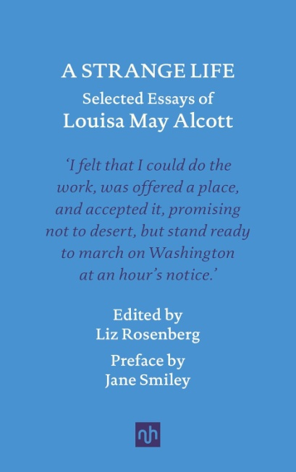**中文书名：《奇异人生：路易莎·梅·奥尔科特散文精选》**

**英文书名：A STRANGE LIFE: Selected Essays of Louisa May Alcott**

**作 者：****Liz Rosenberg (Introduce and Edit), Jane Smiley (Preface)**

**出 版 社：Notting Hill Editions**

**代理公司：Jenny Brown/ANA/Jessica Wu**

**页 数：168页（选集部分需清权）**

**出版时间：2023年10月**

**代理地区：中国大陆、台湾**

**审读资料：电子稿**

**类 型：****散文随笔**

**内容简介：**

路易莎·梅·奥尔科特（Louisa May Alcott）自然是因其著作《小妇人》（*Little Women*, 1868）而广为人知，但她同时也是一位卓有成就的随笔作家，其写作题材广泛，包括父亲失败的乌托邦公社实验、年轻时为帮衬家里而去做女佣的经历，以及在美国内战期间担任军队护士的时光。与其著名小说一样，奥尔科特在这些散文中展现了她敏锐的观察力、令人难忘的场景描写，以及美国文学中一大最为犀利机智的笔触。本选集是其众多精彩篇章的首次结集出版，为我们呈现这位著名作家鲜为人知的一面。

**作者简介：**

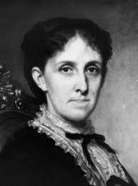**路易莎·梅·奥尔科特（Louisa May Alcott，1832–1888）**是美国小说家、短篇小说家和诗人，以创作长篇小说《小妇人》（*Little Women*, 1868）及其续作《小绅士》（*Little Men*, 1871）和《乔的男孩们》（*Jo's Boys*, 1886）而闻名。她成长于新英格兰，由信奉超验主义的父母阿比盖尔·梅（Abigail May）和艾默斯·布朗森·奥尔科特（Amos Bronson Alcott）抚养长大，自幼便接触到当时的许多著名知识分子，如拉尔夫·沃尔多·爱默生（Ralph Waldo Emerson）、纳撒尼尔·霍桑（Nathaniel Hawthorne）、亨利·戴维·梭罗（Henry David Thoreau）和亨利·沃兹沃斯·朗费罗（Henry Wadsworth Longfellow）。

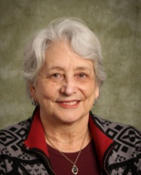**莉兹·罗森伯格（Liz Rosenberg）**是《梦想之家：L.M.蒙哥马利传记》（*House of Dreams: A Biography of L. M. Montgomery*）和《悲伤、涂鸦与黄褐色皮靴：路易莎·梅·奥尔科特传》（*Sorrows, Scribbles and Russet Leather Boots: A Biography of Louisa May Alcott*）的作者。她是纽约州立大学宾汉姆顿分校的英语教授，曾获校长奖。

**简·斯迈利（Jane Smiley）**著有二十多部小说，包括荣获普利策奖的《一千英亩》（*A Thousand Acres*），以及“百年三部曲”：《好运》（*Some Luck*）、《早期预警》（*Early Warning*）和《黄金时代》（*Golden Age*）。

**媒体评价：**

“《奇异人生》是一本能为人带来愉悦的书。它的尺寸和设计十分精巧，足以放进口袋，将重点恰当地放在了文字本身——这位美国最迷人、最令人难忘的文体大师充满活力的散文上。”

——梅根·考克斯·格登（Meghan Cox Gurdon），《华尔街日报》（*The Wall Street Journal*）

“书中满是光彩夺目的文字和妙趣横生的故事，令读者清晰感受到长期以来奥尔科特的散文遭受了多么不公的忽视。”

——《出版人周刊》（*Publishers Weekly*）

“这本选集通过奥尔科特引人入胜的叙述、敏锐的观察、机智以、对于至今仍具现实意义的问题所持有的‘现代观点’，充分展现了她卓越的写作才华……这本书读来令人心生愉快，强烈推荐给所有奥尔科特爱好者。”

——《图书馆期刊》（*Library Journal*）

“一位备受喜爱的作家所著的生动、时而冷峻、却又十分幽默的随笔集。”

——《科克斯书评》（*Kirkus Reviews*）

**《奇异人生：路易莎•梅•奥尔科特散文精选》**

序言（简·斯迈利作）

导语（莉兹·罗森伯格作）-

《我如何做女佣》

《超凡野燕麦》

《童年剪影》节选

《迪南来信》节选

《布列塔尼妇女》节选

《罗马洪灾与国王造访》节选-

《我的男孩们》

《幸福的女人》节选

《医院速写》节选

作者简介

版权信息

**感谢您的阅读！**

**请将反馈信息发至：版权负责人**

**Email**：[**Rights@nurnberg.com.cn**](mailto:Rights@nurnberg.com.cn)

安德鲁·纳伯格联合国际有限公司北京代表处

北京市海淀区中关村大街甲59号中国人民大学文化大厦1705室, 邮编：100872

电话：010-82504106, 传真：010-82504200

公司网址：[http://www.nurnberg.com.cn](http://www.nurnberg.com.cn/)

书目下载：<http://www.nurnberg.com.cn/booklist_zh/list.aspx>

书讯浏览：<http://www.nurnberg.com.cn/book/book.aspx>

视频推荐：<http://www.nurnberg.com.cn/video/video.aspx>

豆瓣小站：<http://site.douban.com/110577/>

新浪微博：[安德鲁纳伯格公司的微博_微博 (weibo.com)](https://weibo.com/1877653117/profile?topnav=1&wvr=6)

微信订阅号：ANABJ2002

